Отчёт по 3 этапу индивидуального проекта  
Информационная безопасность

Использование Hydra

Выполнил: Махорин Иван Сергеевич,  
НПИбд-02-21, 1032211221

Содержание

# 1 Цель работы

Научиться использовать Hydra.

# 2 Выполнение индивидуального проекта

## 2.1 Запуск Hydra

Через терминал запустим Hydra, для графической версии добавим ‘x’ перед командой

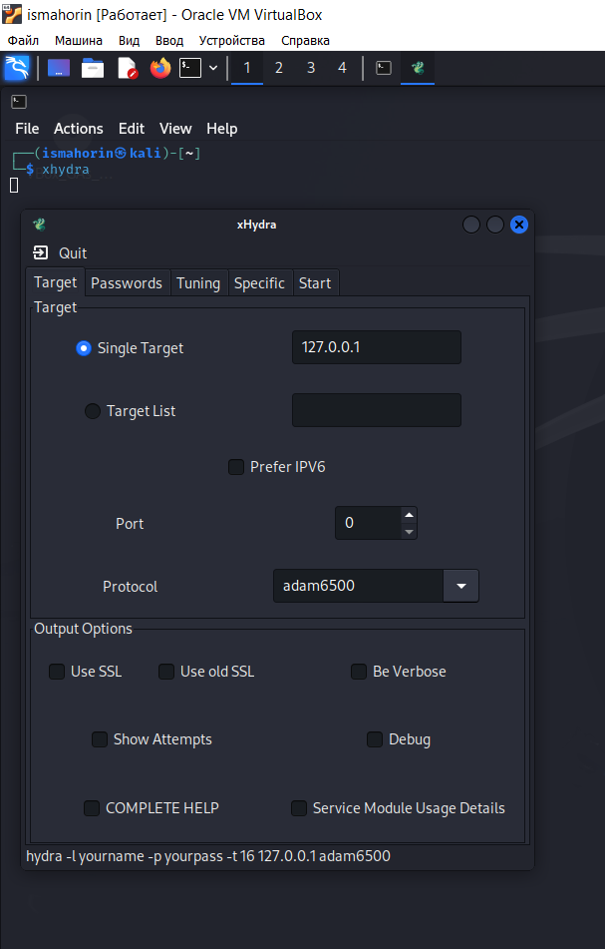

Рис. 1: Запуск Hydra

Здесь есть несколько вкладок:

* Target - цели атаки;
* Passwords - списки паролей;
* Tuning - дополнительные настройки;
* Specific - настройки модулей;
* Start - запуск и просмотр статуса атаки.

# 3 Вывод

В ходе выполнения индивидуального проекта были приобретены практические навыки использования Hydra.

# 4 Список литературы. Библиография

[1] Документация по этапам индивидульного проекта: Парасрам Шива, Замм Алекс, Хериянто Теди, Али Шакил, Буду Дамиан, Йохансен Джерард, Аллен Ли П18 Kali Linux. Тестирование на проникновение и безопасность. — СПб.: Питер, 2020. — 448 с.: ил. — (Серия «Для профессионалов»). ISBN 978-5-4461-1252-4